卫生健康信息

（第4期）

奈曼旗卫健系统党委 奈曼旗卫健委 2025年4月3日
奈曼旗卫健委召开 2025年“实验室生物安全标准化建设年”活动动员部署会议

为进一步加强实验室生物安全管理，提升全旗实验室生物安全保障水平，2025年4月2日，奈曼旗卫健委召开 2025年“实验室生物安全标准化建设年”活动动员部署会。旗卫健委刘海燕副主任、各医疗卫生单位副院长及工作人员参加此次会议。
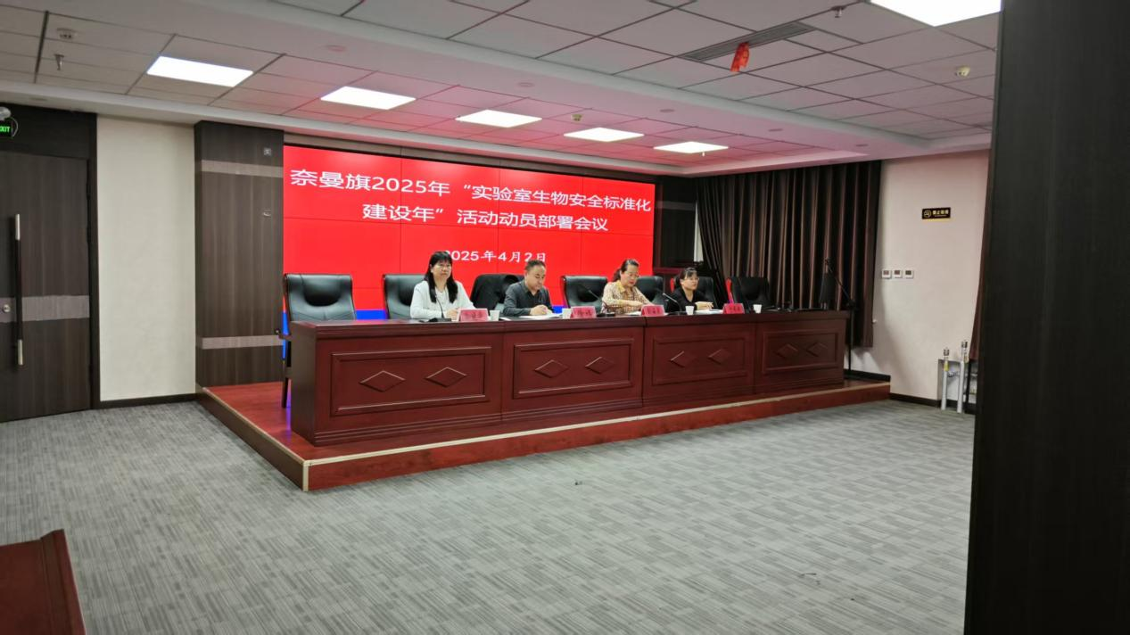
会上，旗卫健委刘海燕副主任首先介绍了开展 “实验室生物安全标准化建设年” 活动的背景和重要意义。详细解读了《奈曼旗2025年“实验室生物安全标准化建设年”活动实施方案》。该方案明确了活动的指导思想、活动目标、活动内容和实施步骤。在活动内容方面涵盖了完善生物安全管理体系建设、提升生物安全协调机制工作效率、规范实验室生物安全备案和活动审批工作、加强实验室生物安全监督管理、强化实验室人员生物安全培训、加强实验室设施设备标准化建设等等。
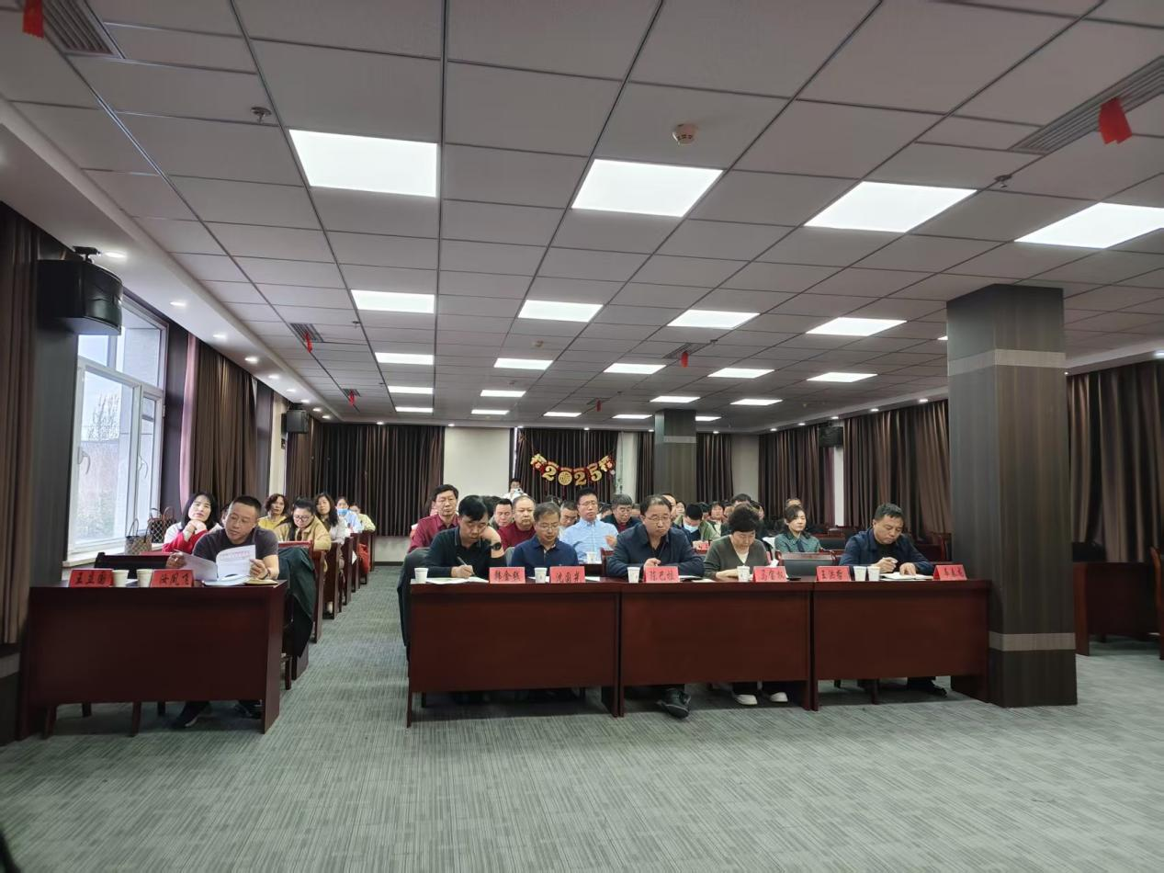
最后，领导在讲话中强调，各单位要高度重视实验室生物安全工作，切实增强责任感和使命感。要加强组织领导，明确责任分工，确保活动各项任务落到实处。要严格落实主体责任，对照标准开展自查自纠，及时整改存在的问题。同时，卫健委将成立专项督导组对全旗实验室开展全覆盖监督检查，建立健全长效监管机制，将活动中的经验固化为长效机制，切实筑牢全旗实验室生物安全防线，为守护人民群众健康提供坚实保障。
供稿：卫健委于秀艳
审核：卫健委于文君
终审：卫健委刘海燕

